附件1（论文投稿模板）：

一种考虑气动热效应的飞行器一体化外形优化设计方法

春雨1，冬晓雪2

（1.北京理工大学宇航学院，北京 100081；2.中国科学院工程热物理研究所，北京100080）

**摘 要**：摘要内容200字以内。中文摘要文字采用五号楷体，单倍行间距，“摘要”两字采用五号黑体，加粗，后加冒号。关键词3到5个，用分号隔开，文字采用五号楷体，单倍行距，“关键词”三字采用五号黑体，加粗，后加冒号。

**关键词**：气动特性；隐身特性；数值计算，极化

**0引言**

论文题目采用二号黑体，单倍行距，居中；作者姓名采用四号宋体，单倍行距，居中，用逗号隔开，用上标阿拉伯数字区分作者单位；作者单位采用五号宋体，单倍行距，居中，用阿拉伯数字编号；

**1 格式要求**

论文正文采用五号宋体，单倍行间距，首行缩进2字符，两端对齐。

**1.1标题、公式和图表**

1.1.1标题格式

一级标题采用四号黑体，字体加粗，单倍行距，段前0.5行，段后0.5行。

二级标题采用五号黑体，加粗，单倍行距。

三级以上标题均采用五号黑体，单倍行距。

标题中的小项先用 (l),(2),⋯, 再下一级用 l), 2),⋯, 再下一级用 a),b),⋯等，文字采用五号宋体，首行缩进2字符。

1.1.2公式和图表格式

1)公式格式

公式及编号格式参照以下：

 (1)

2)图表格式

图、表应按顺序编号，图题和标题采用小五号宋体，居中排列，图中的分图用(a)、(b)……编号，图表中的文字和符号应清晰可分辨。图、表字体及段落格式参照以下：

(1)图格式示例

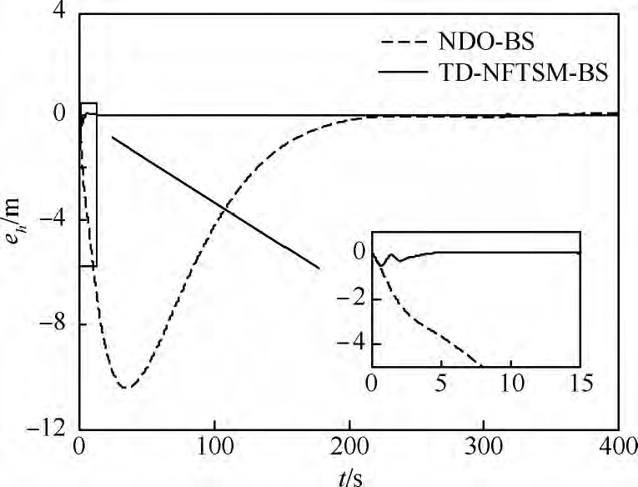

图3 跟踪误差曲线

(2)表格式示例

表1 不同*n*的谐振参数

|  |  |  |  |  |  |
| --- | --- | --- | --- | --- | --- |
| *n* | *f*0/MHz | *R*/Ω | VSWR | *B*W/% | *L*/cm |
| 1 | 955 | 36.4 | 1.36 | 15.4 | 7.0 |
| 2 | 670 | 21.6 | 2.17 | 9.4 | 11.8 |
| 3 | 642 | 20.1 | 2.37 | 6.38 | 13.4 |

**2 结束语**

参考文献条目按[1]、[2]等序号依次排列，文字用小五号宋体。正文中参考文献引用处，应按文献序号进行标注，标注格式参考：

“考虑到强非线性、气动参数扰动及模型不确定性等问题[1]，线性系统理论难以适用，文献[2]提出了一种……，”

**参考文献：**

[1] WERNER D H, GANGULY S. An overview of fractal antenna engineering research[J].IEEEAntennas and Propagation Magazine, 2003, 1(45): 38-57.

[2] 费祥麟.高等流体力学[M]．西安：西安交通大学出版社, 1989.

[3] BREDIN J, KOTZ D, RUS D. Market-based resource control for mobile agent[C]//Second International Conference on Autonomous Agents. Minneapolis,USA:ACM Press,1998:197-204.

**作者简介：**

内容采用五号楷体，单倍行距，简要说明研究领域或方向，并附联系方式：手机号码与电子邮箱（仅用于会务联系，汇编论文集中会隐去联系方式），参考格式：

**春雨**（1985-），女，副教授，主要研究方向为飞行器总体设计，手机号码：138XXXXXXXX，电子邮箱：[chunyu@bit.edu.cn](mailto:chunyu@bit.edu.cn)

**冬晓雪**（1975-），女，研究员，主要研究方向为飞行力学与控制，手机号码：138XXXXXXXX，电子邮箱：[dongxiaoxue@bit.edu.cn](mailto:dongxiaoxue@bit.edu.cn)